### 0027-计算机硬件基础-电源-主板-cpu等介绍

#### 服务器:

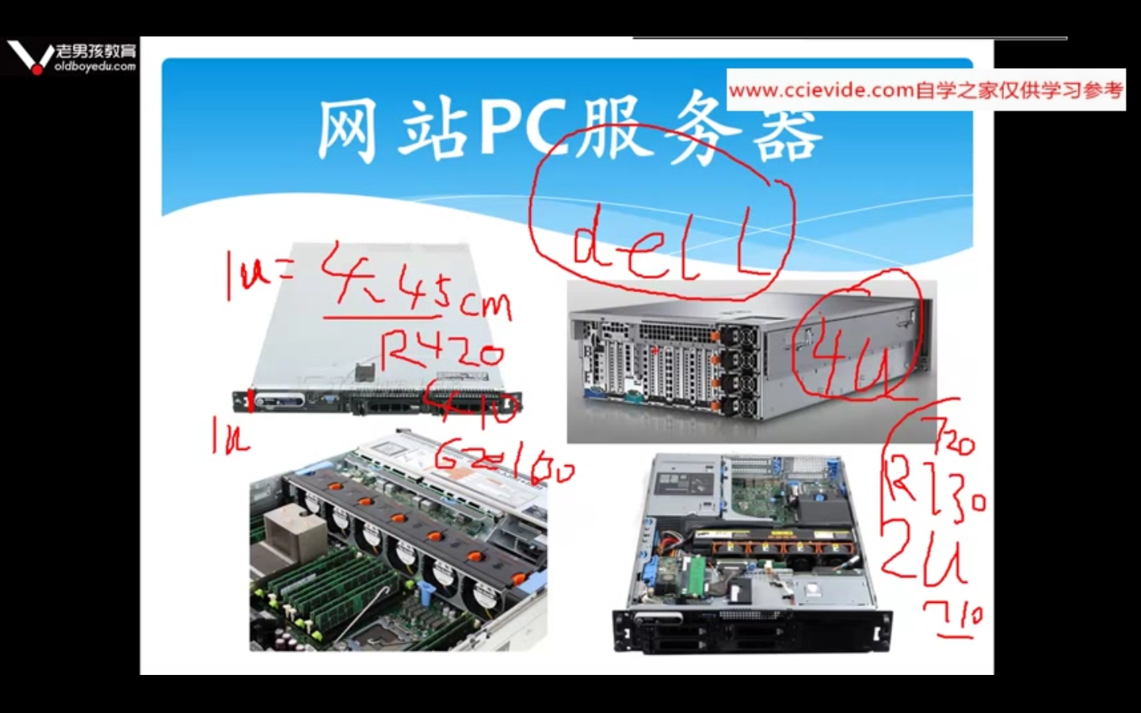

1u的服务器：其中的u是unit，单位的意思

公司中一般用dell的服务器比较多

#### 电脑电源：

一台服务器的话要使用双电源

#### CPU：

品牌有：intel，AMD，一般用intel的较多

#### CPU风扇：

为CPU降温的，如果CPU温度高，那么有可能是CPU风扇坏了，如果发现服务器经常死机或者重启，或者重启后一会儿又死机了，有可能是CPU风扇坏了

#### BIOS芯片：

BIOS芯片负责主板通电后各部件自检

### 0028-计算机硬件基础-结合企业生产场景讲解硬盘-内存关键知识

#### 硬盘：

硬盘类型有IDE（**已淘汰**），SCSI（**很少用**），SAS(**服务器使用**)，SATA，SSD

IDE，SCSI，SAS，SATA是机械硬盘，有电机(马达)让硬盘转读取数据，类似老的卡带收音机，相对来说比较慢

SSD是固态硬盘，或者叫电子，速度快

**速度比较：SSD> SAS> SATA**

**将来优化最好的是不用硬盘，或者尽量少的访问硬盘**

#### 内存：

内存是CPU能够直接访问的存储器，CPU从内存中读取操作指令和数据，又把运算或处理结果送回内存

CPU的速度超级快，但是硬盘的速度又太慢，CPU直接访问硬盘就太慢了，所以用内存来做过渡，CPU比内存也快很多倍，所以有L1,L2,L3 cache

内存是临时存储数据的地方，如果断电，数据就会丢失

内存的容量和速度决定了电脑的速度

### 0029-计算机硬件各个核心设备io性能关联及比较

#### io性能比较

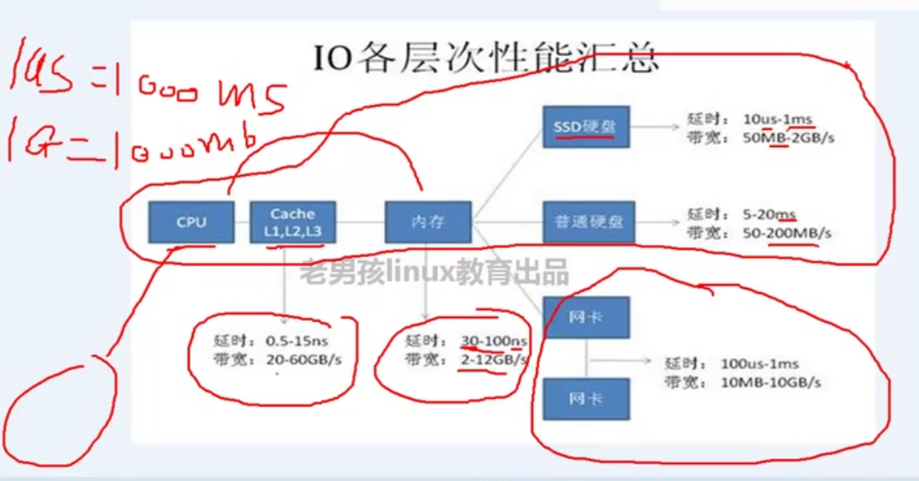

#### 光驱

光驱现在已经不用了，装系统都可以在网上装，自动装（无人值守安装）

运维在企业中认为是烧钱的部门，不赚钱，但是我们可以省钱，每个服务器不用光驱，省150，还有省钱的方法，比如淘宝，服务器要耗电，一个多小时一度电，一天20度点，就是30块钱，10万台服务器呢？做服务器的时候可以定制，不要主板上的一些模块，比如USB模块，一个模块5瓦

### 0030-互联网企业生产场景服务器选型细节重点讲解

#### 服务器品牌及型号

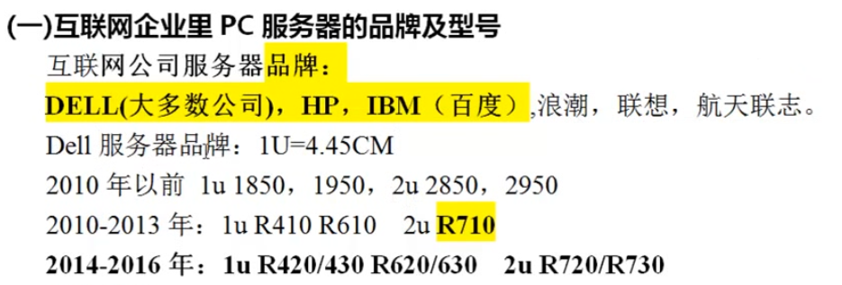

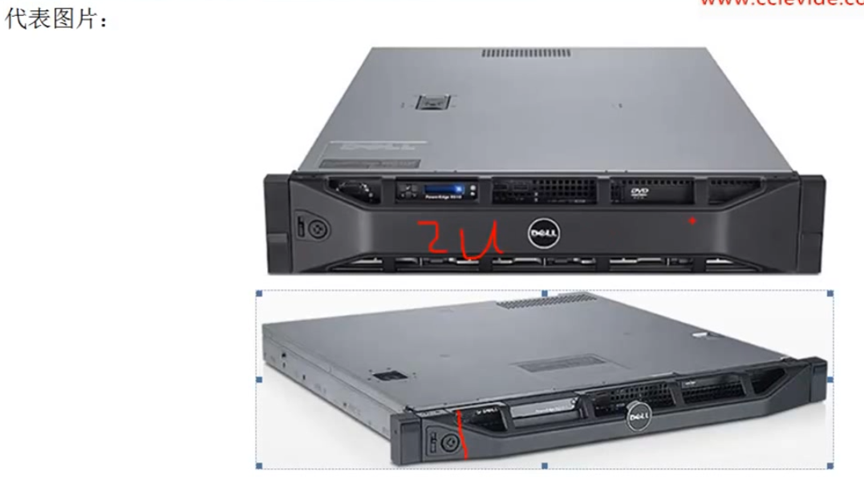

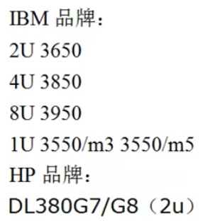

### 0031-企业服务器主要部件电源-cpu重点知识详解

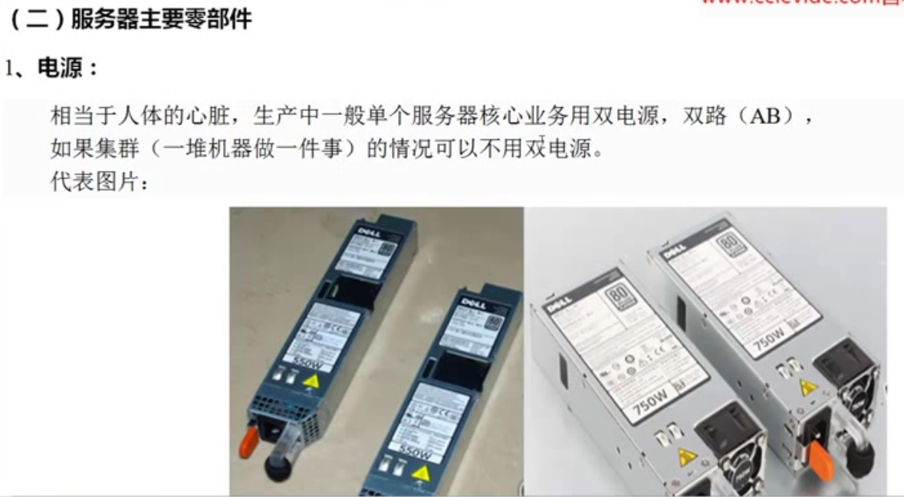

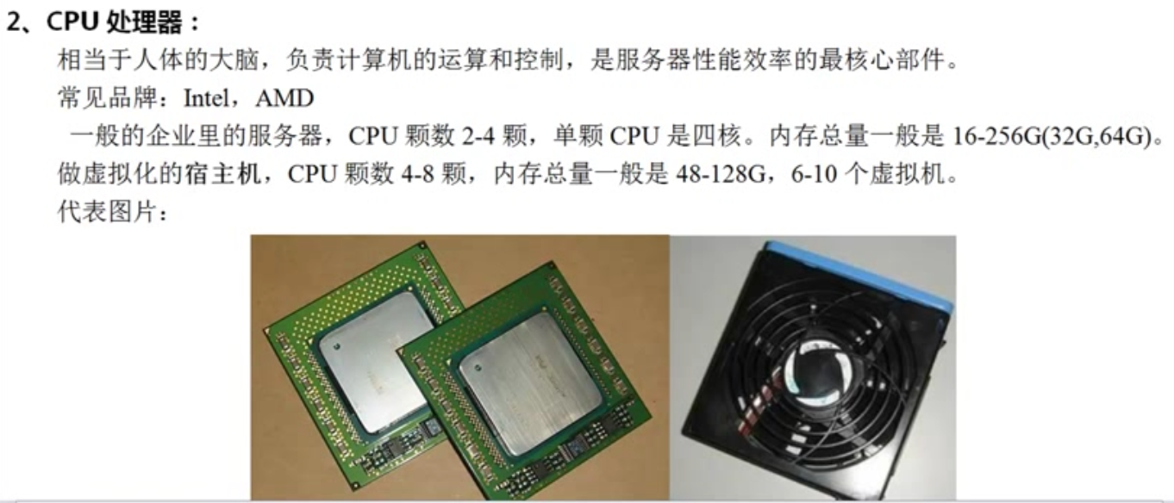

### 0032-企业生产场景内存优化及cache和bffer重点知识详解

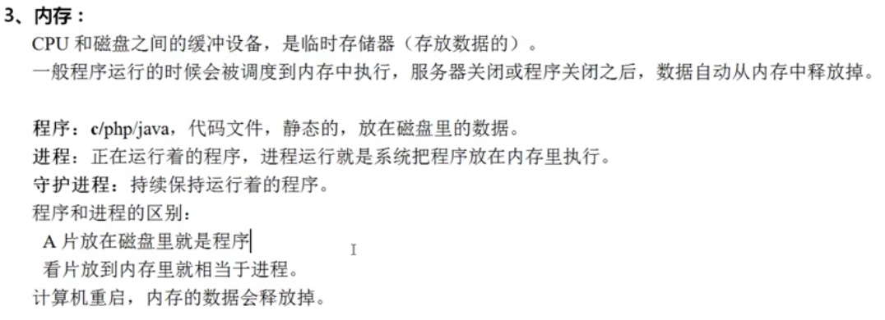

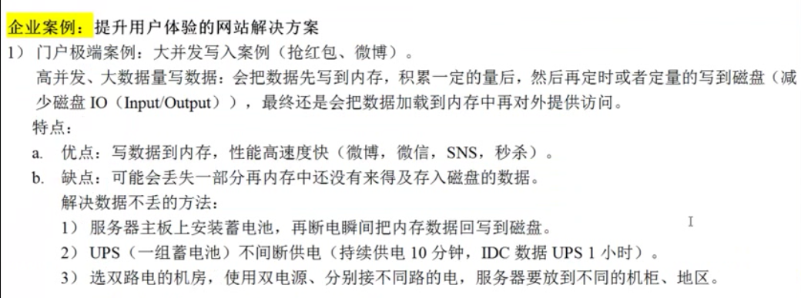

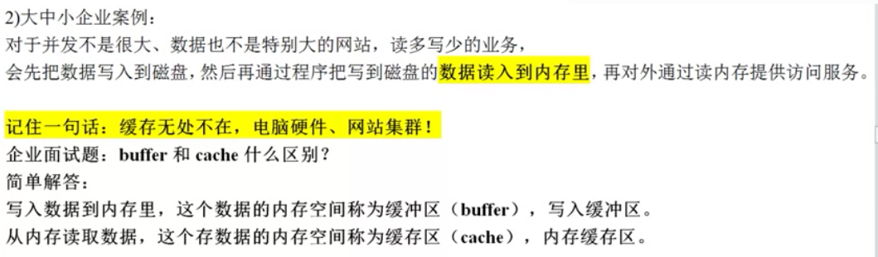

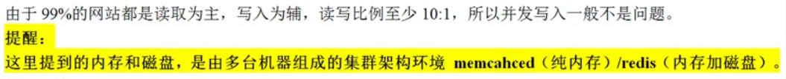

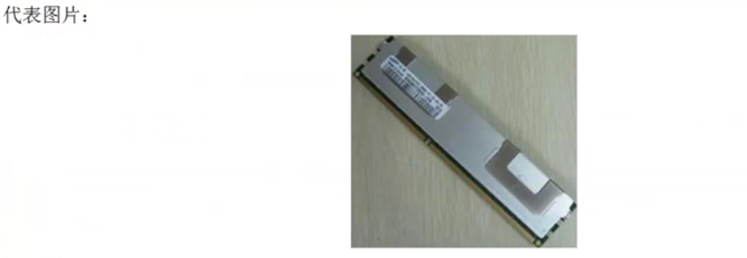

### 0033-企业级服务器硬盘类型性能调优等重点知识

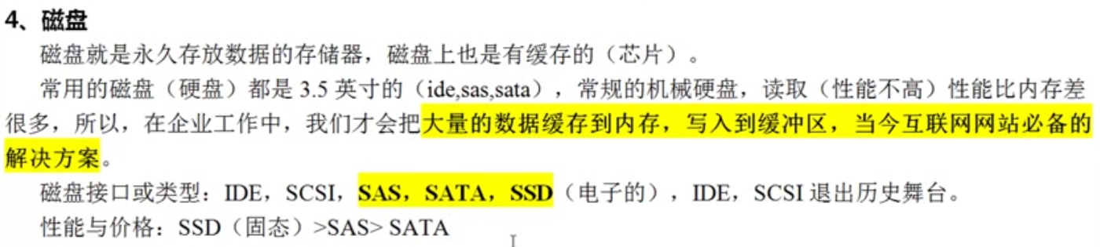

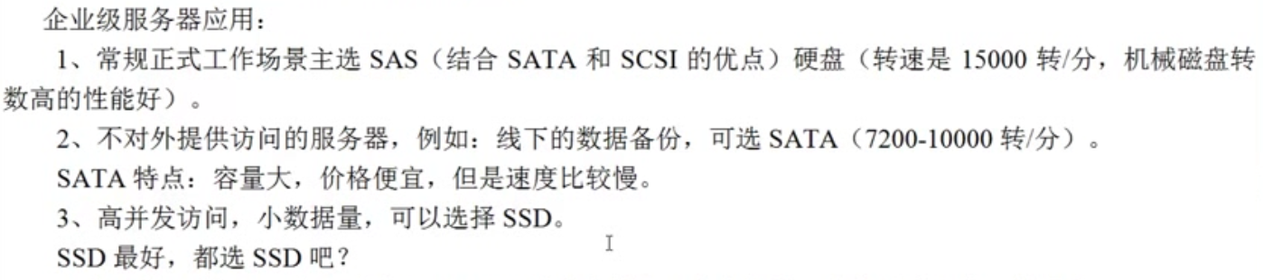

#### 案例：

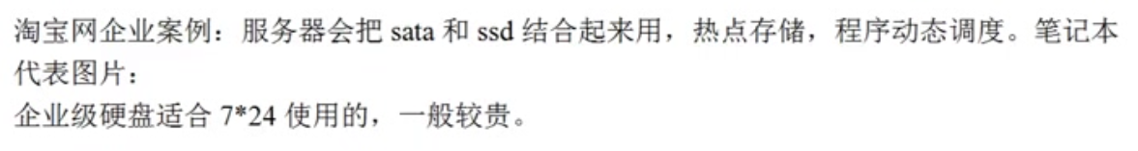

SATA盘和SSD盘结合起来用的话，可以通过程序进行调度，把访问量大的数据放到SSD盘中，当数据的访问量下降以后，再把数据放到SATA盘，或者把访问量进行排序，有新的数据进来，就把访问量低的放入到SATA盘

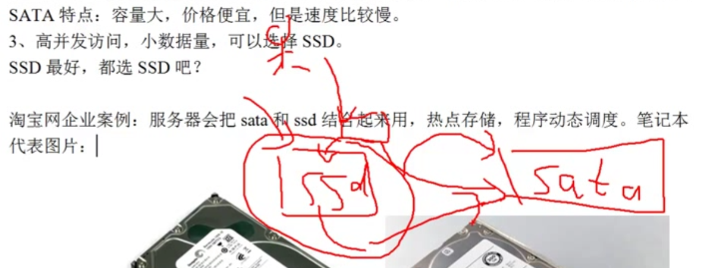

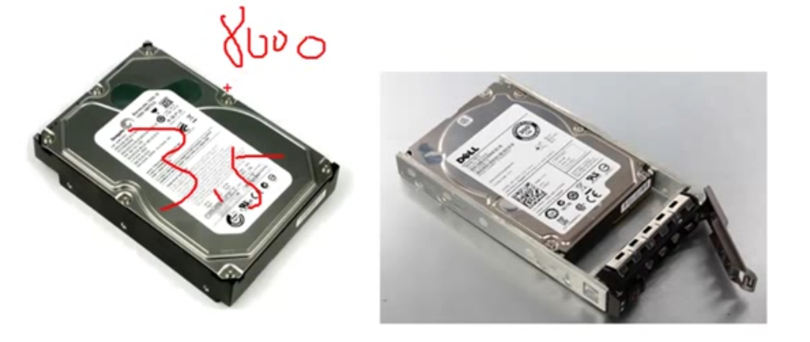



### 0034-企业级服务器raid卡硬件介绍及raid级别介绍

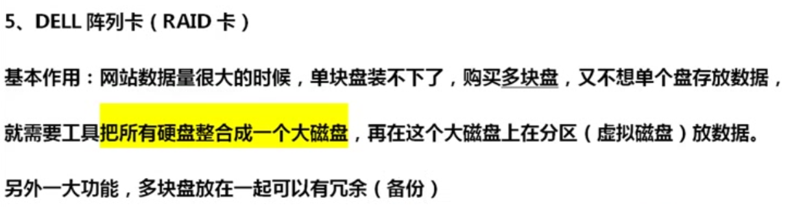

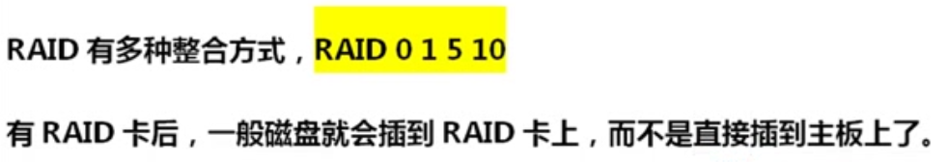

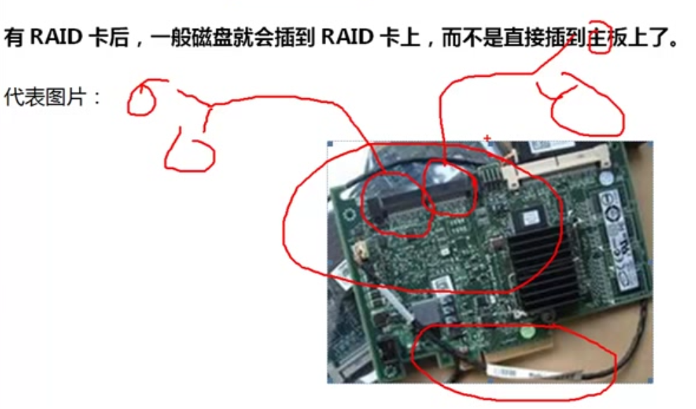



#### Raid级别：

Raid0：最少1块盘，最多n块盘，1块盘或多块盘的组合，组合之后的容量是多块盘的容量相加，容量不减

优点：读写很快

缺点：没有冗余(备份)，其中一块盘坏了，整个就坏了

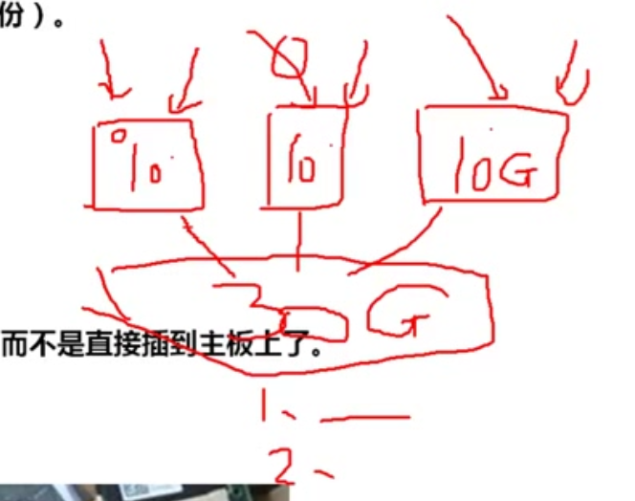

Raid1：只能两块盘，容量可以不一样，如果不一样，他的容量和小的那块盘是一样的，两块盘组合之后，容量是总容量的二分之一，另外一块盘作为备份

特点：百分之百的冗余，两块盘坏一个，数据不丢失，容量是总容量的二分之一，成本高

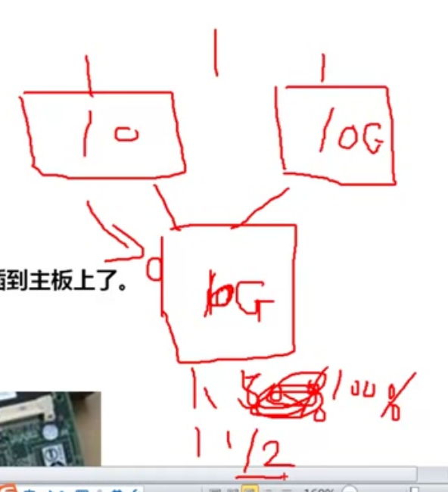

Raid5：至少是三块盘，组合后总容量是：硬盘容量*（n-1）,容量损失一块盘，当有磁盘坏了的时候，可以补上一块盘，可以通过原有磁盘的数据加上奇偶检验的数据来补上一块盘

特点：组合后总容量是：硬盘容量*（n-1），读写性能一般，读还可以，写不好，比较中庸，性能也兼顾一点，冗余也兼顾一点

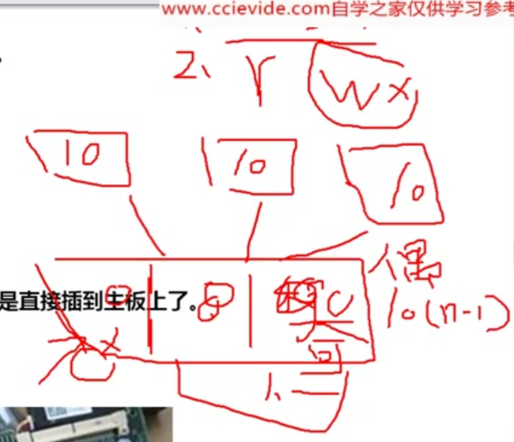

Raid10：最少4块盘

特点：容量组合后是总量的二分之一，最多可以坏两块盘，读写性能还好，成本高

Raid01和raid10:

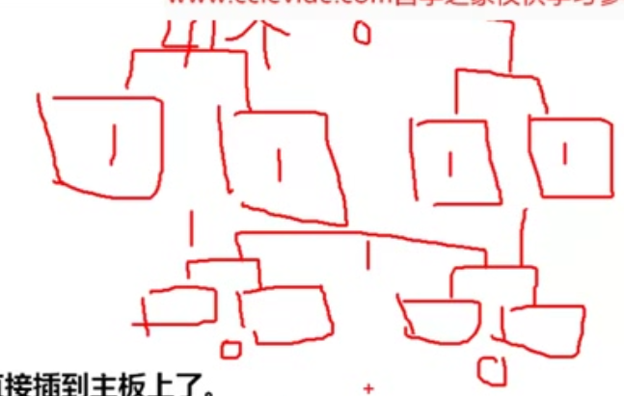

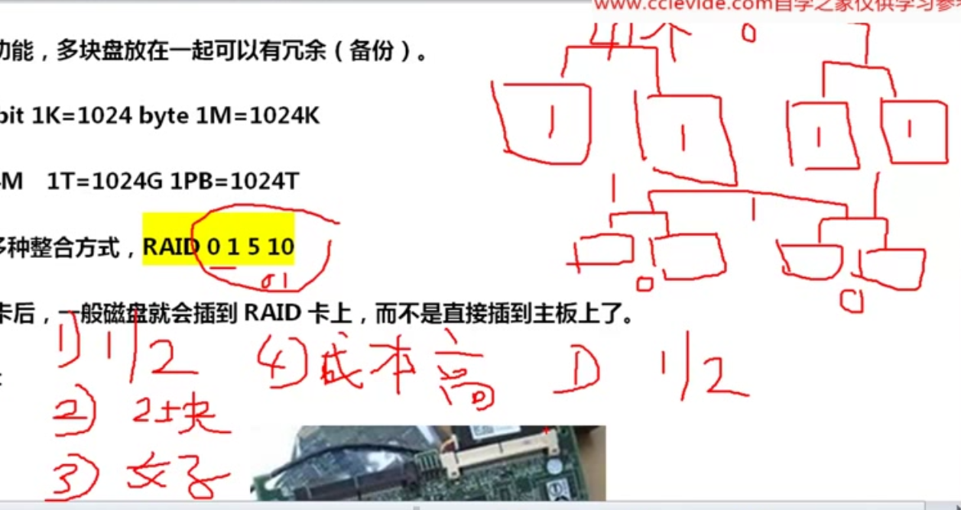

Raid级别比较：

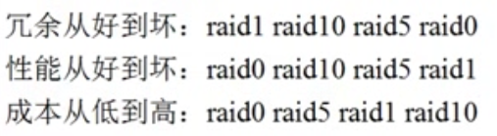

### 0035-企业级服务器raid知识小结及主板等知识介绍

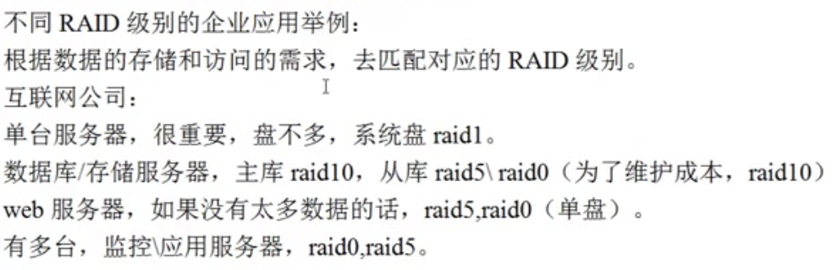

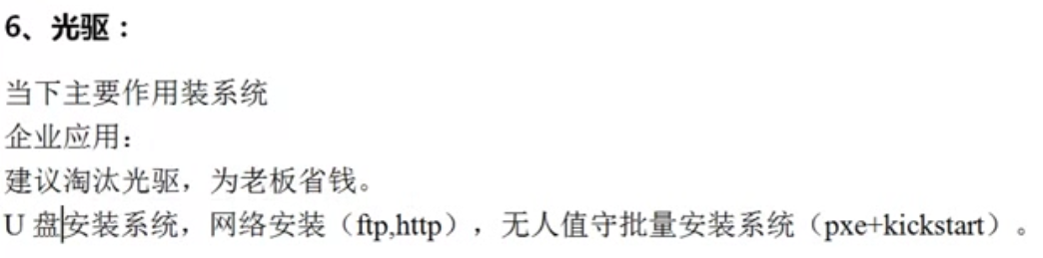

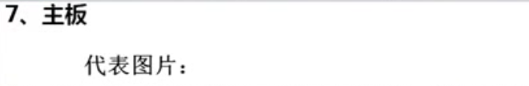

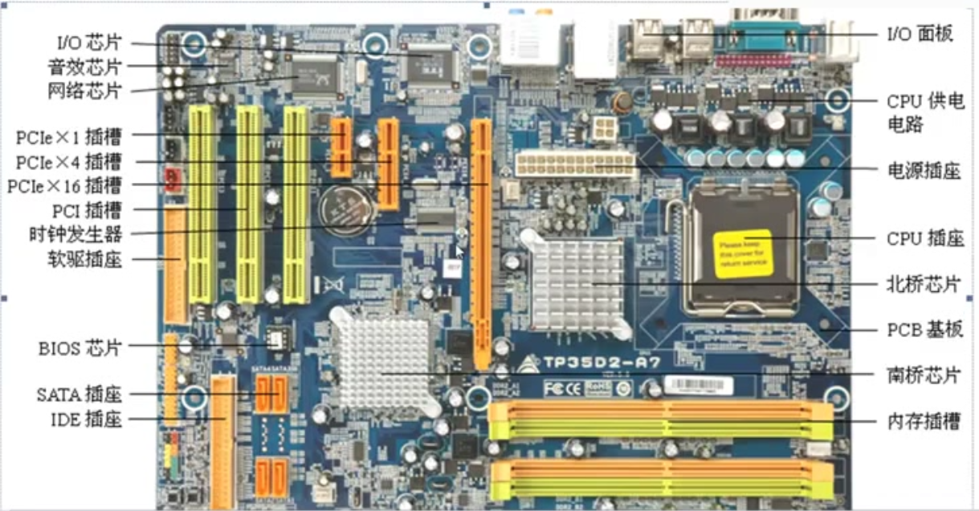

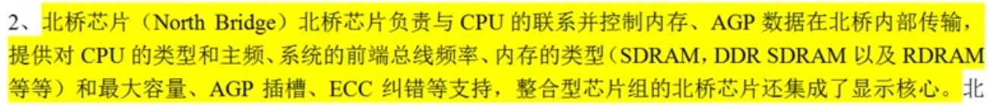

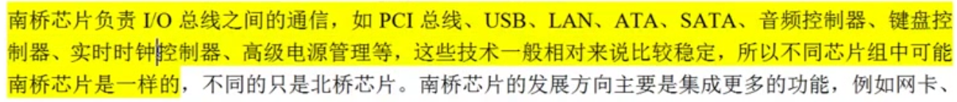

### 0036-去idc机房看看服务器和远程控制卡管理知识详解

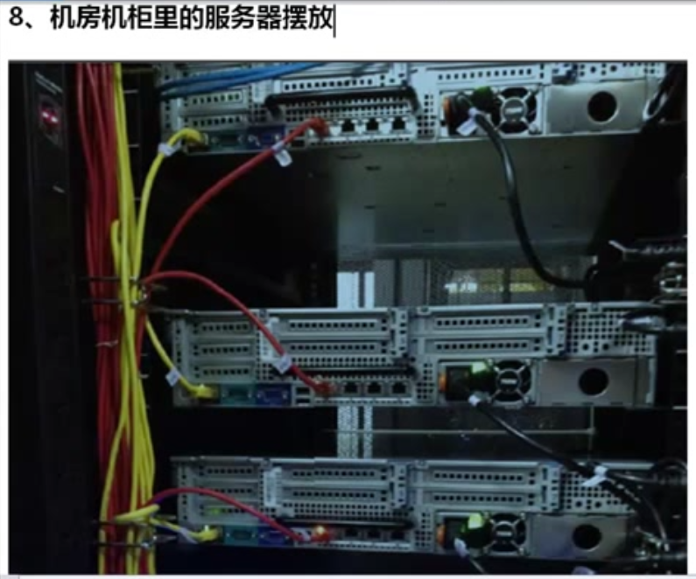

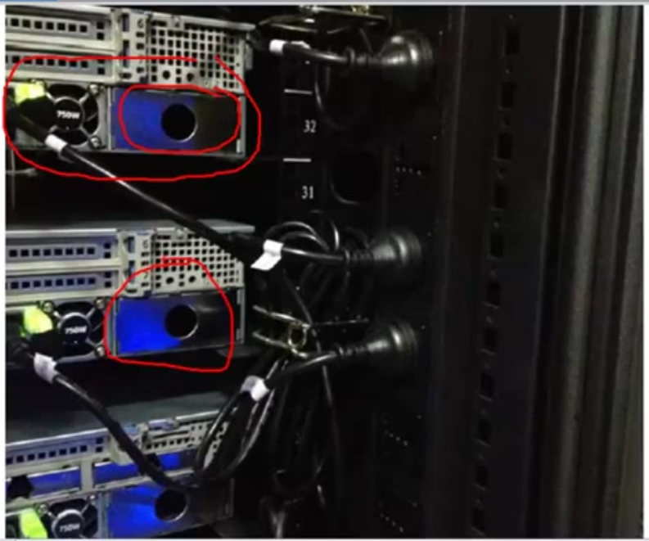

#### 远程管理卡

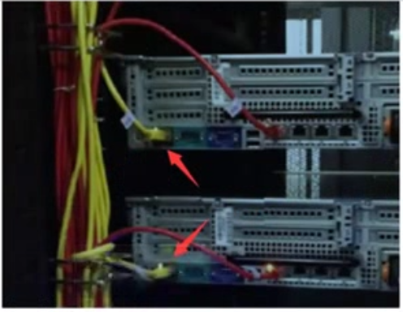

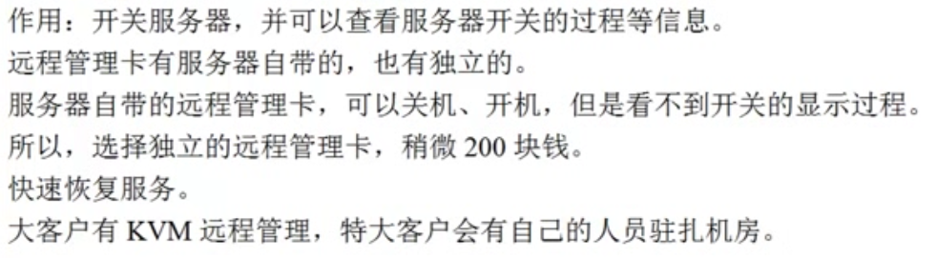

### 0038-linux系统及特性简单介绍-见老男孩老师新书

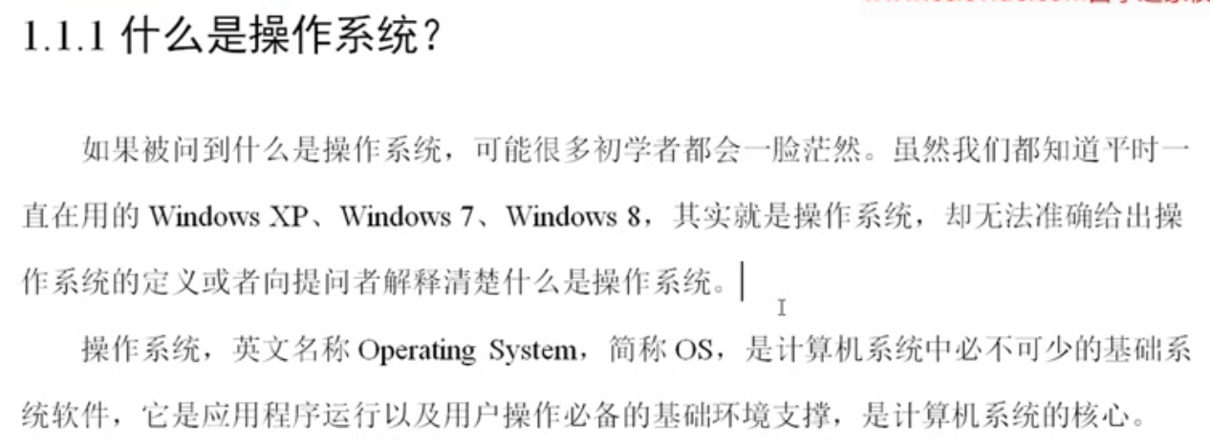

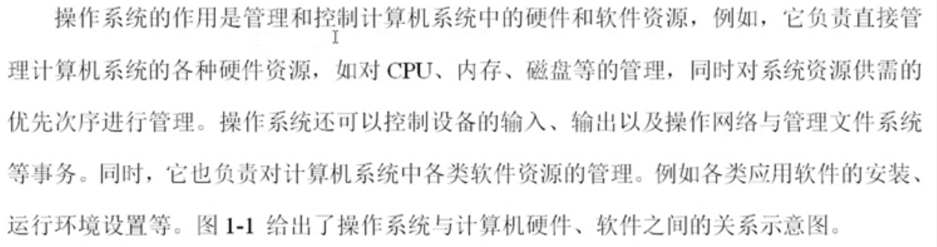

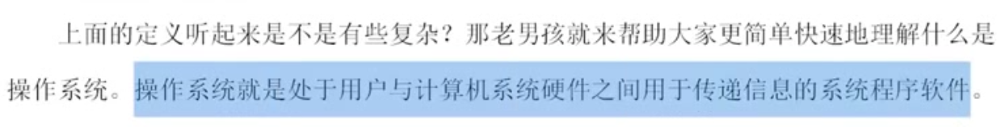

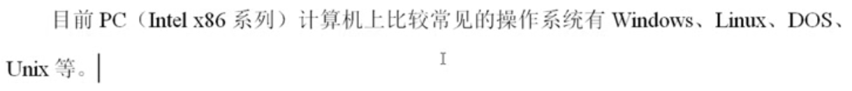

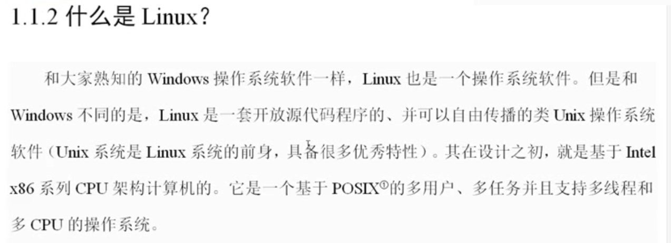

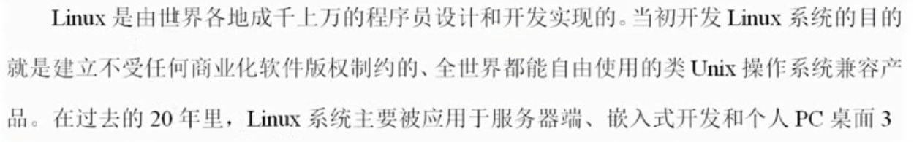

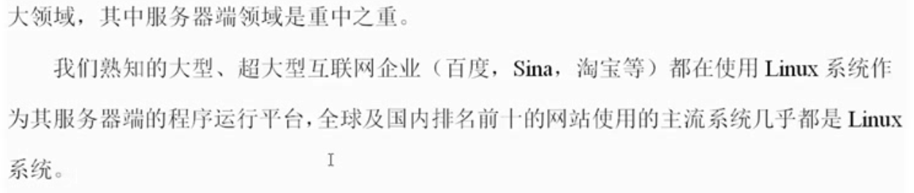

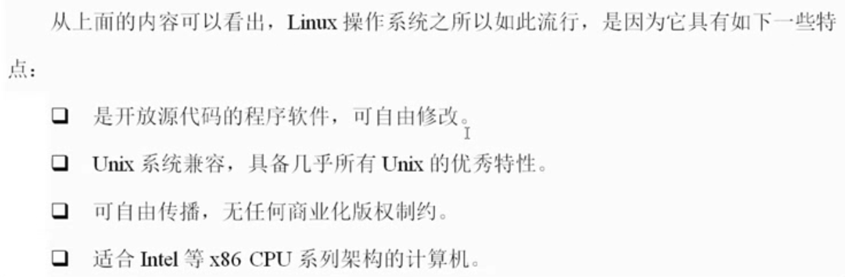

### 0039-unix的历史及linux的起源介绍-见老男孩老师新书

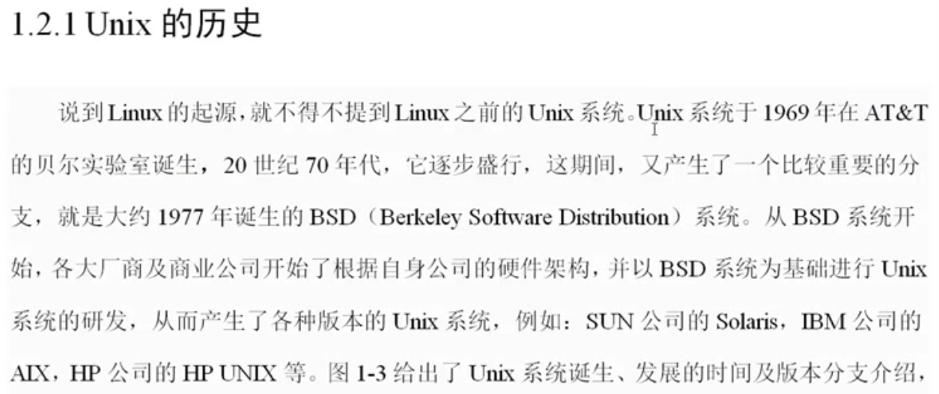

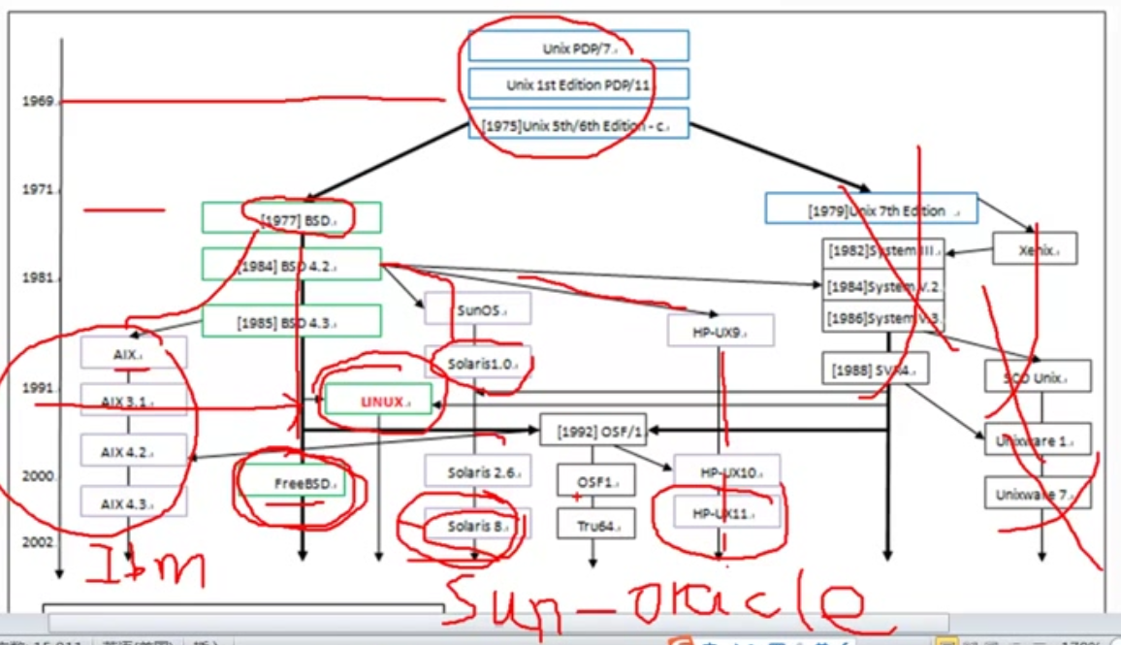

### 0040-unix的优秀核心特性



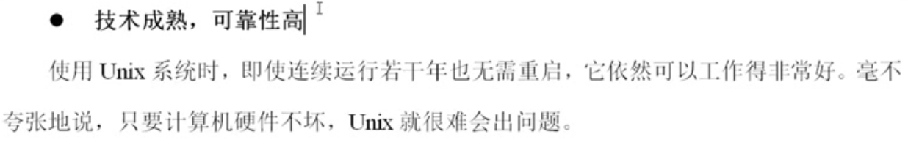

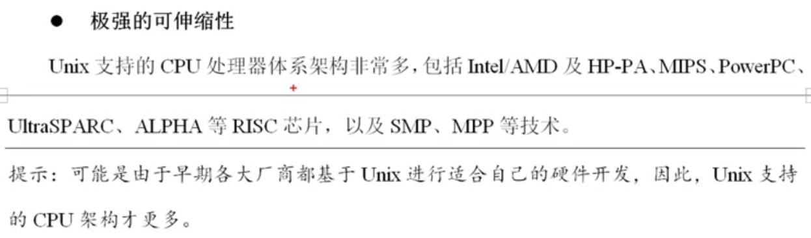

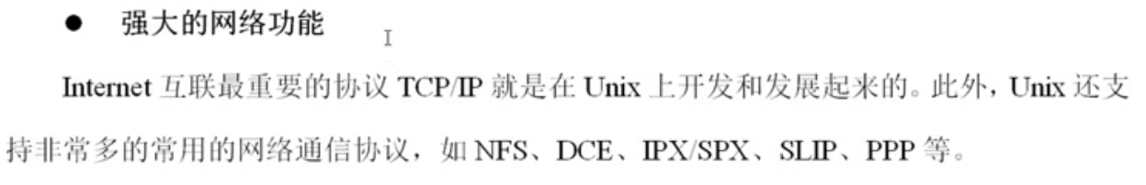

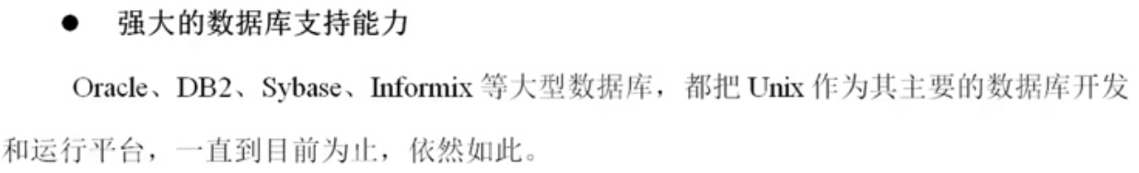

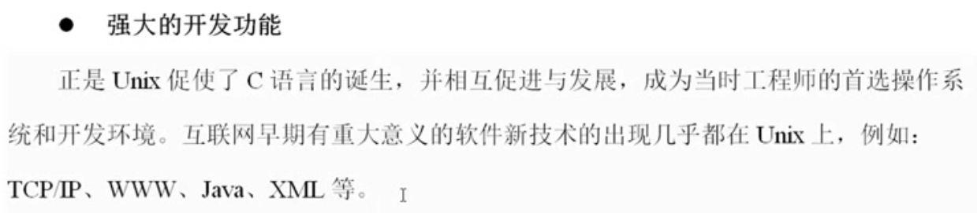

### 0041-unix系统革命及linux诞生

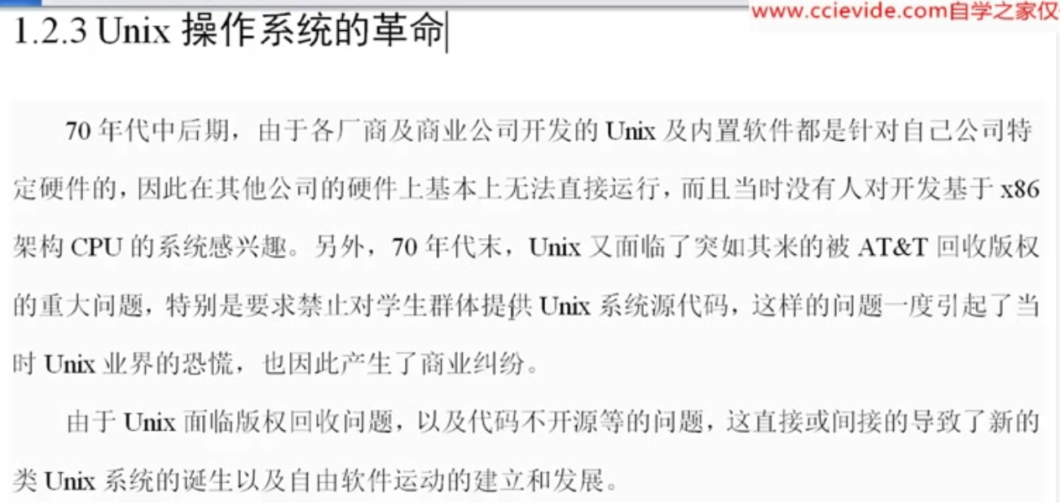

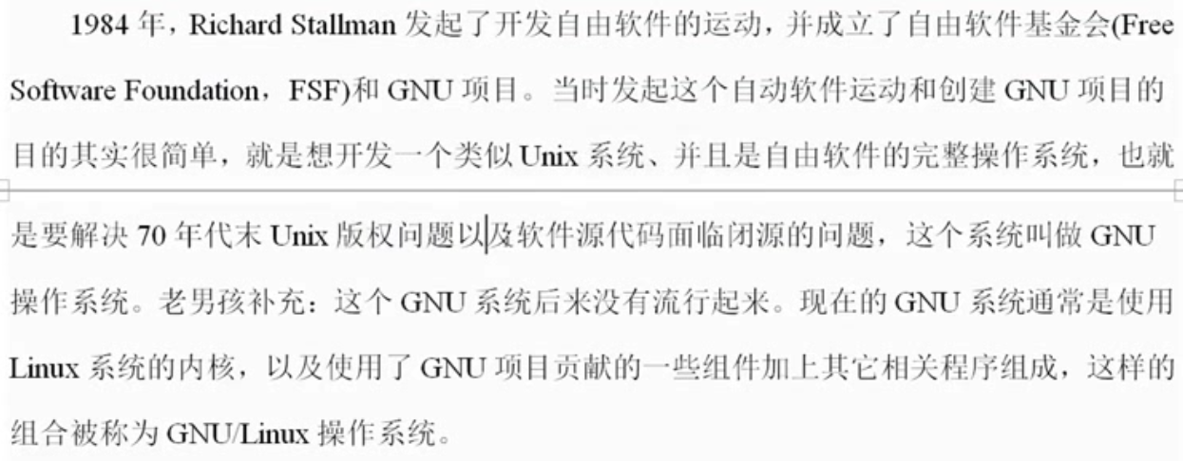

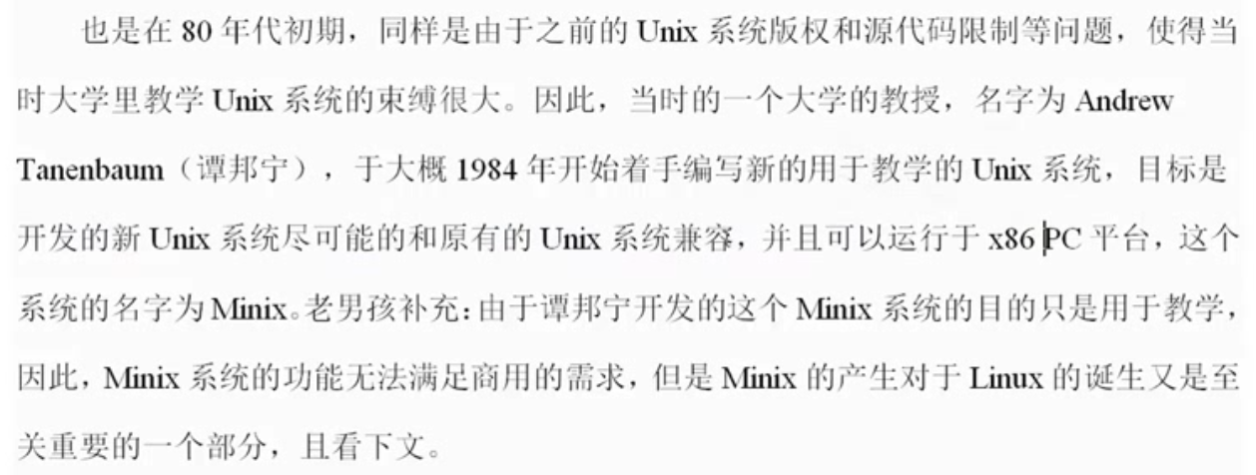

### 0042-linux系统诞生背景知识



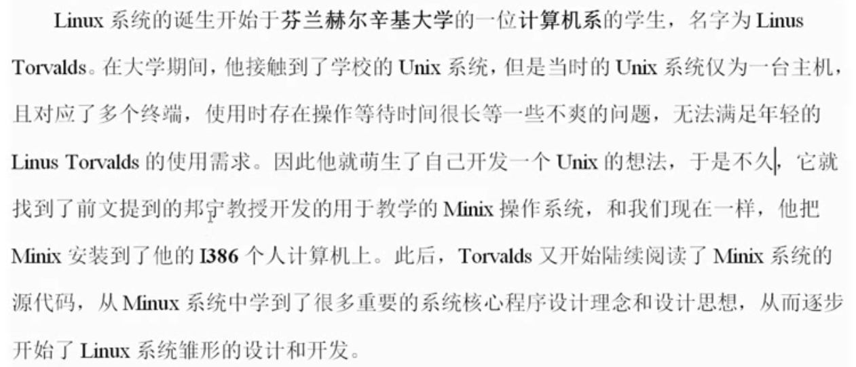

### 0043-linux系统发展历程介绍

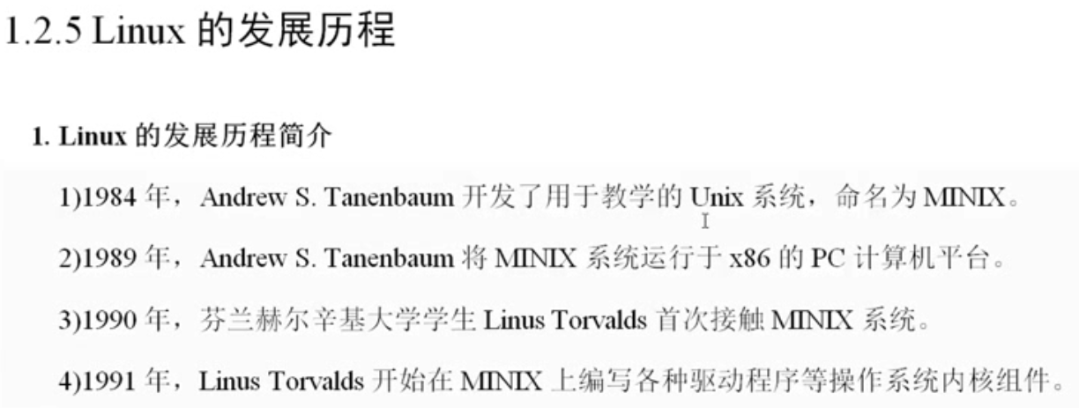

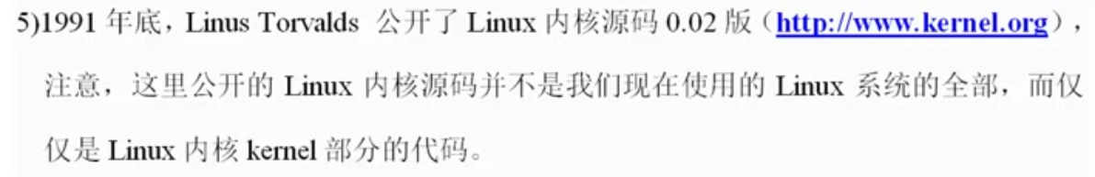

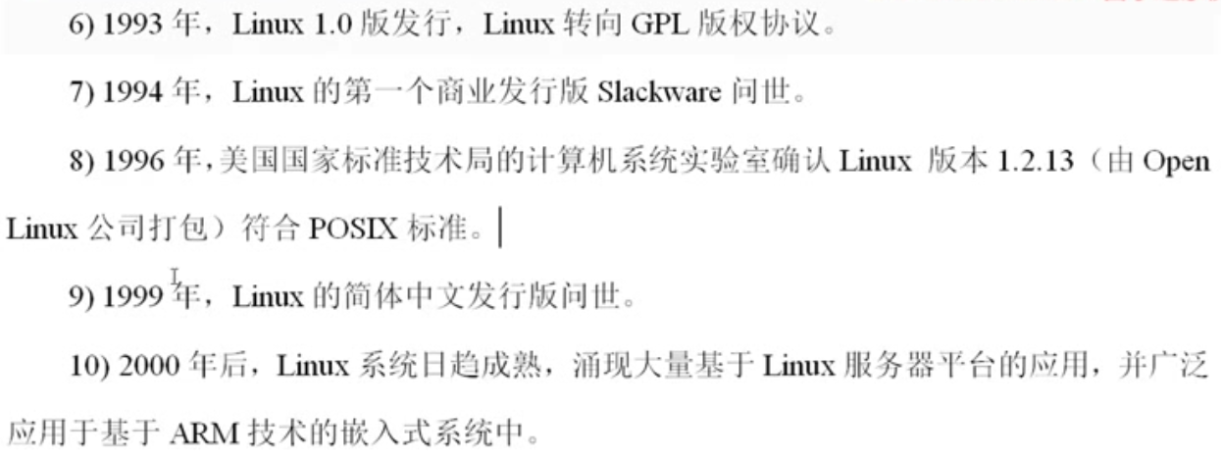

### 0044-linux诞生过程中关键人物及相关名词介绍

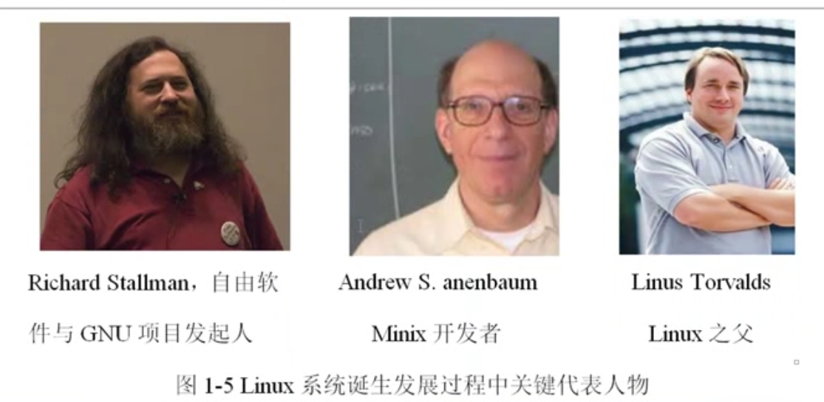

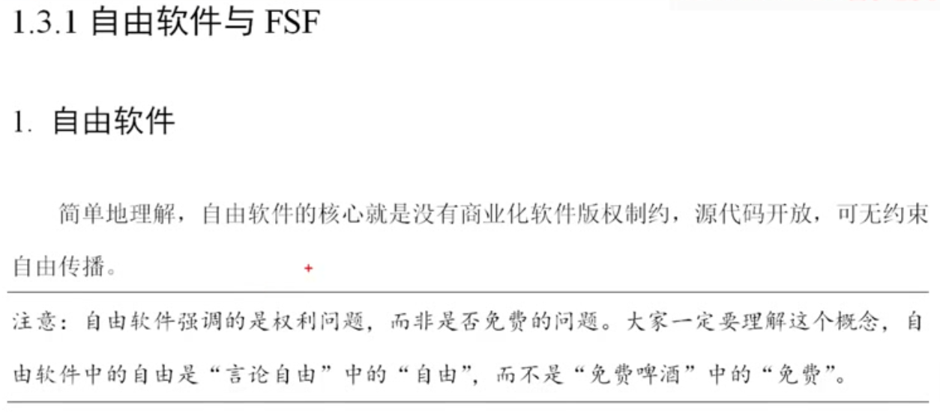



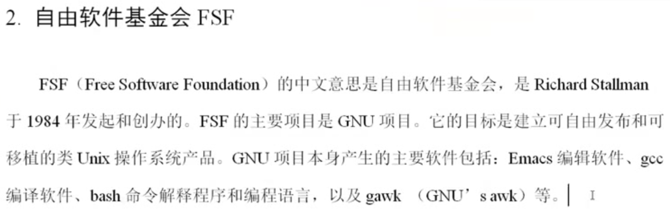

### 0045-gnu与gpl知识介绍

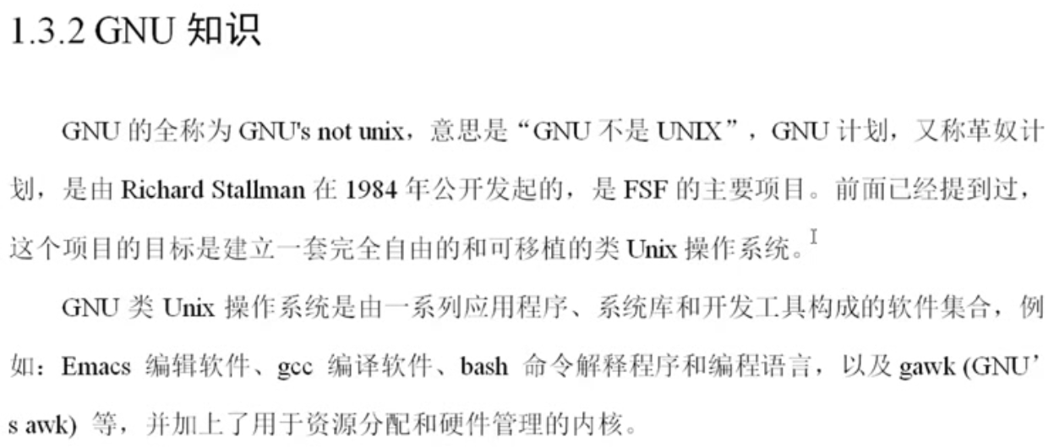

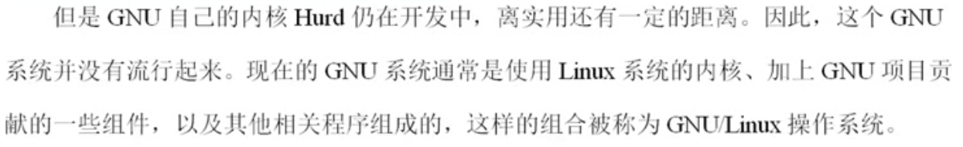

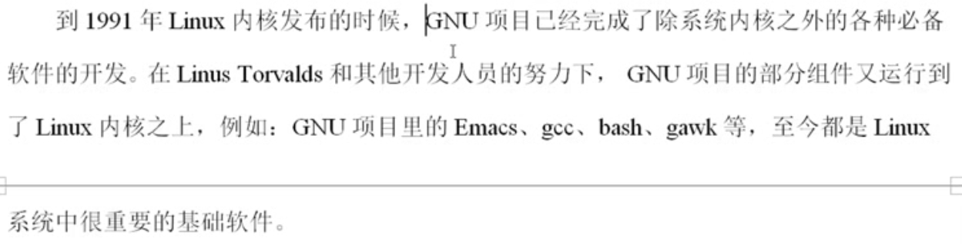

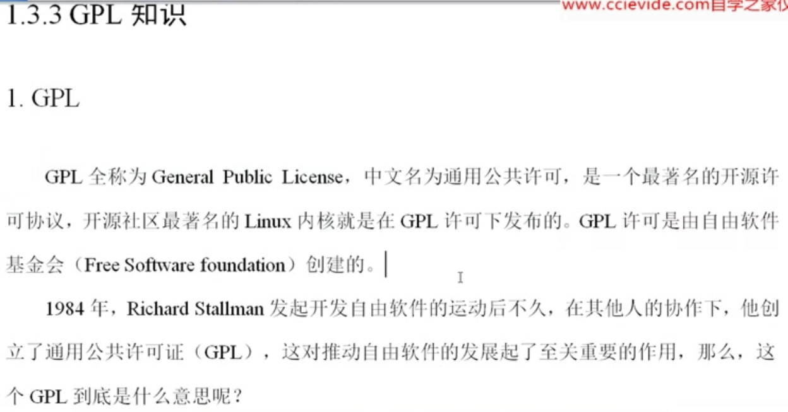

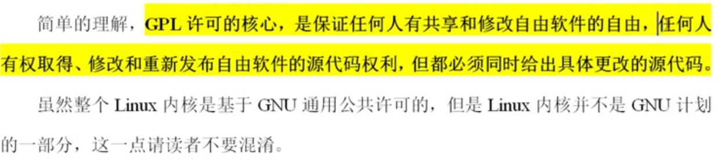

### 0046-linux系统组成简介

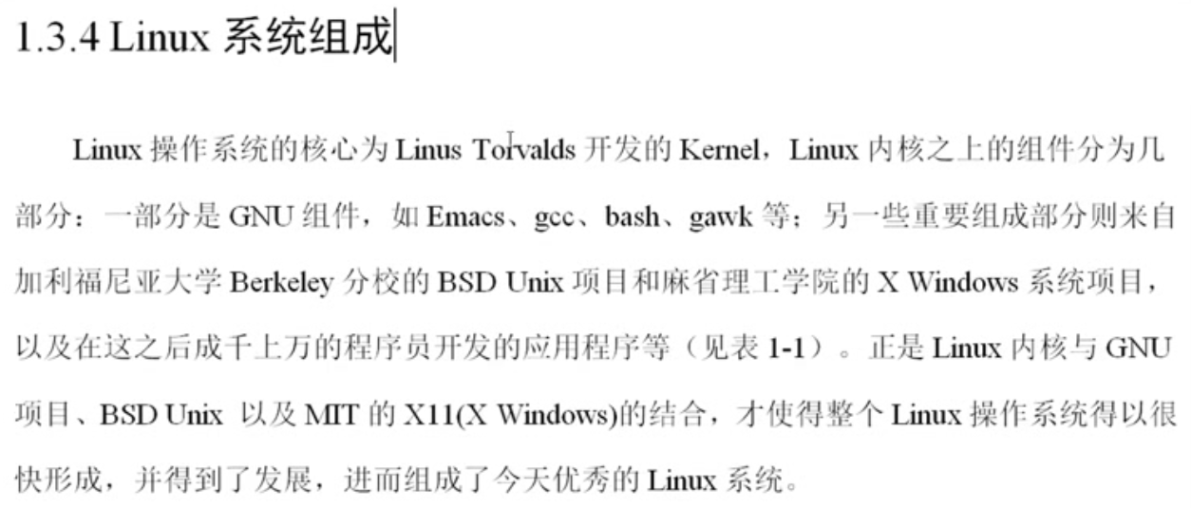

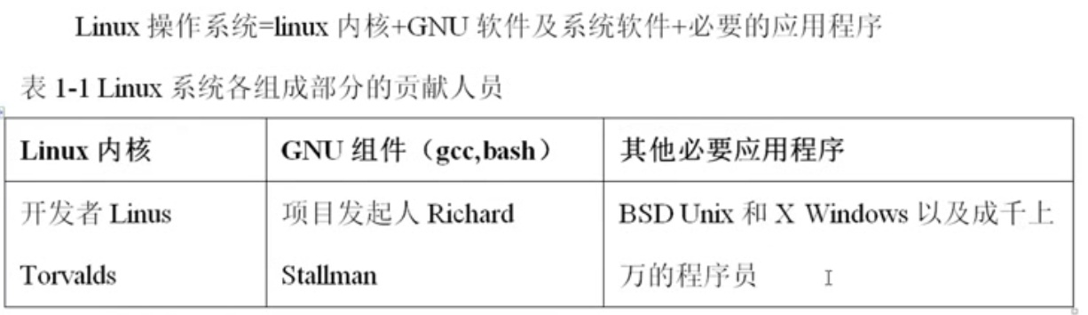

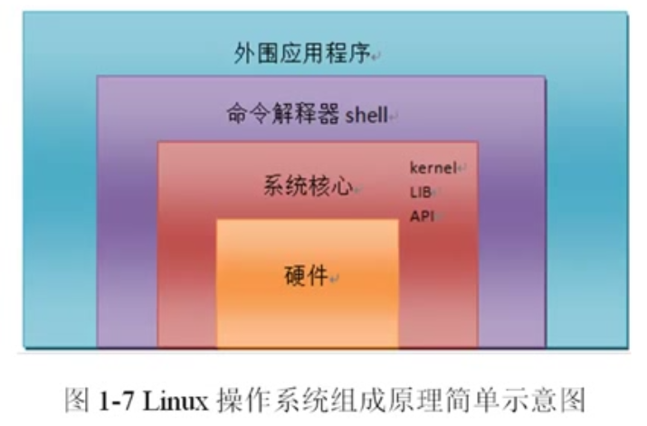

### 0047-linux之所以优秀及受欢迎的原因介绍

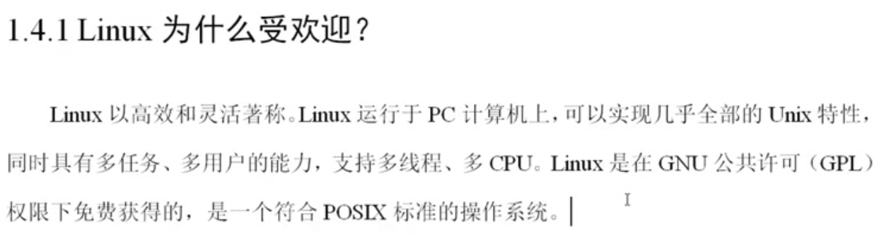

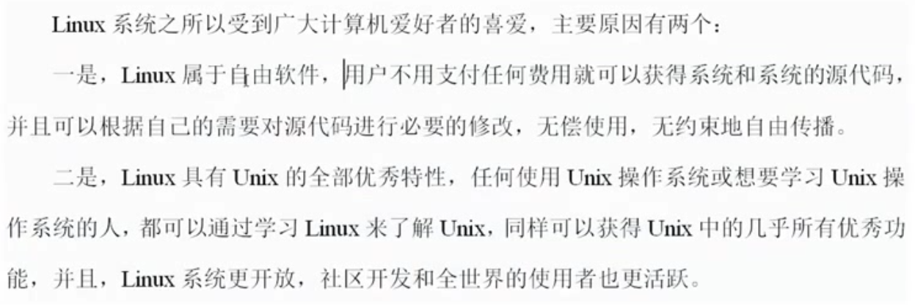

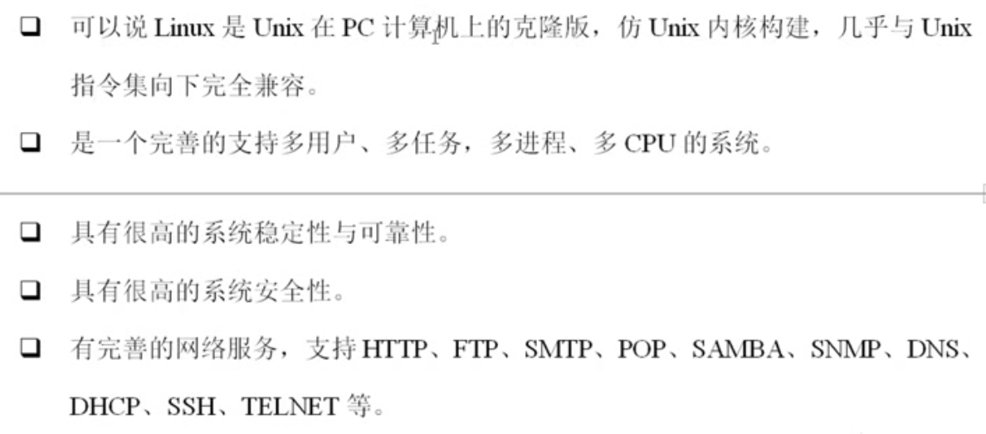

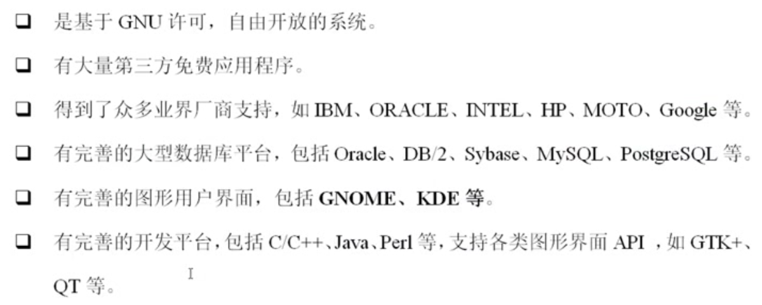

### 0048-linux的三大应用领域介绍







